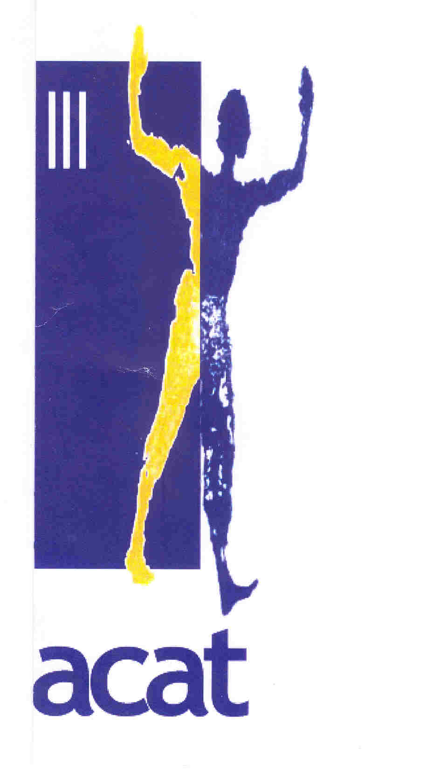
Belgique-België
P.P. 1150 Bruxelles 15
1/4191

ACAT-INFO

Le magazine d’informations de l’ACAT Belgique.

N° 1/2026 NOVEMBRE 2025 – AOUT 2026




